Лабораторная работа № 12

Настройка NAT

Джахангиров Илгар Залид оглы

Содержание

# 1 Цель работы

Приобрести практические навыки по настройке доступа локальной сети к внешней сети посредством NAT.

# 2 Задание

1. Сделать первоначальную настройку маршрутизатора provider-gw-1 и коммутатора provider-sw-1 провайдера: задать имя, настроить доступ по паролю и т.п.
2. Настроить интерфейсы маршрутизатора provider-gw-1 и коммутатора provider-sw-1 провайдера.
3. Настроить интерфейсы маршрутизатора сети «Донская» для доступа к сети провайдера.
4. Настроить на маршрутизаторе сети «Донская» NAT с правилами.
5. Настроить доступ из внешней сети в локальную сеть организации.
6. Проверить работоспособность заданных настроек.
7. При выполнении работы необходимо учитывать соглашение об именовании.

# 3 Выполнение лабораторной работы

Проведем первоначальную настройку маршрутизатора provider-gw-1 (рис. **¿fig:001?**). Зададим имя, настроим доступ по паролю.

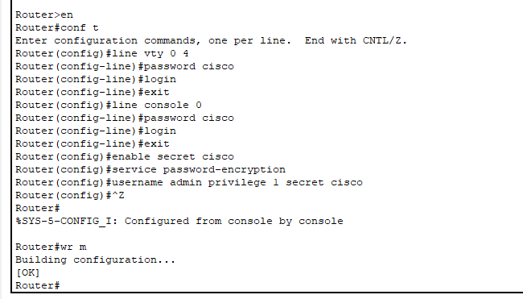

Первоначальная настройка маршрутизатора provider-gw-1

Проведем первоначальную настройку коммутатора provider-sw-1 (рис. **¿fig:002?**). Зададим имя, настроим доступ по паролю.

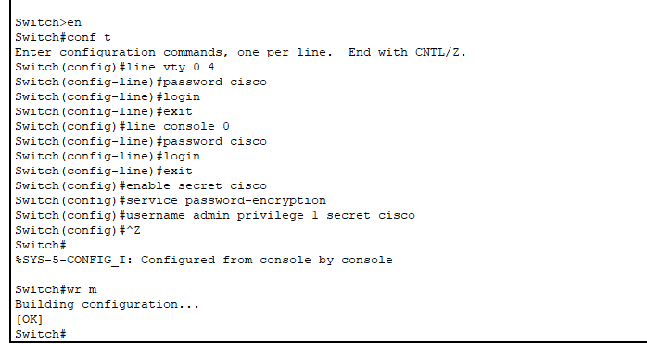

Первоначальная настройка коммутатора provider-sw-1

Проведем настройку интерфейсов маршрутизатора provider-gw-1 (рис. **¿fig:003?**). Поднимем интерфейс f0/0, создадим интерфейс f0/0.4 для 4 vlan и зададим ip-адрес, поднимем интерфейс f0/1.

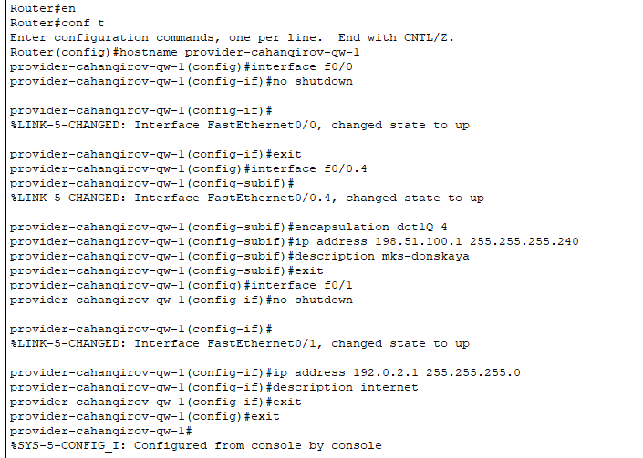

Настройка интерфейсов маршрутизатора provider-gw-1

Проведем настройку интерфейсов коммутатора provider-sw-1 (рис. **¿fig:004?**). Сделаем порты f0/1 и f0/2 транковыми, зададим 4 vlan с именем nat.

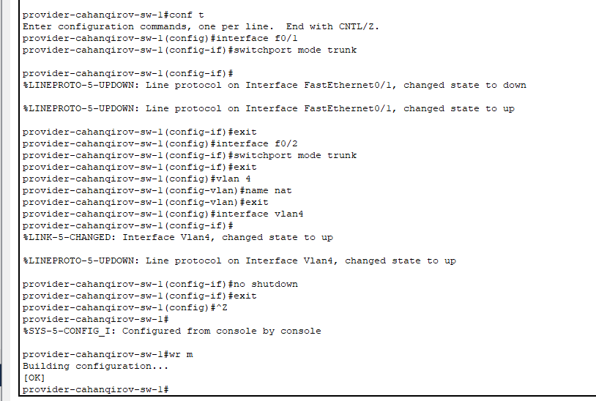

Настройка интерфейсов коммутатора provider-sw-1

Проведем настройку интерфейсов маршрутизатора msk-donskaya-gw-1 (рис. **¿fig:005?**). Поднимем интерфейс f0/1, создадим интерфейс f0/1.4 для 4 vlan и зададим ip-адрес.

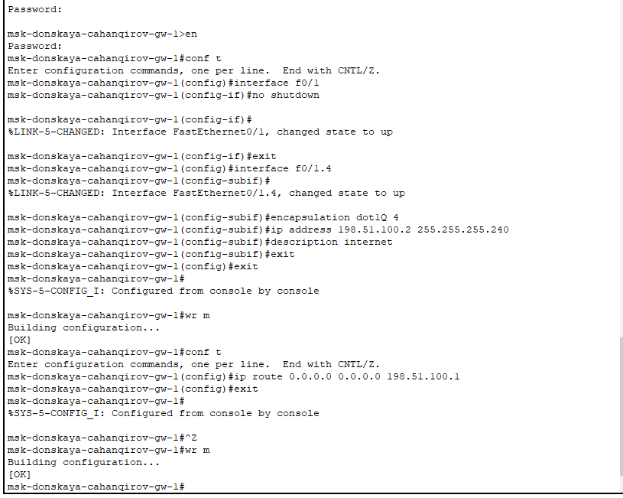

Настройка интерфейсов маршрутизатора msk-donskaya-gw-1

Проверим доступ с маршрутизатора на Донской к маршрутизатору провайдера (рис. **¿fig:006?**).

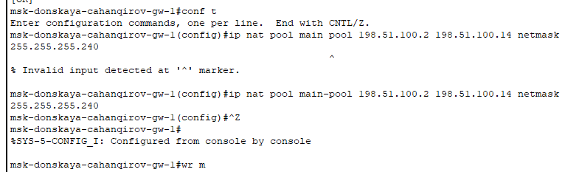

Проверка доступности маршрутизатора

Теперь настроим список доступа к nat на всех подсетях для пользователей(рис. **¿fig:009?**).

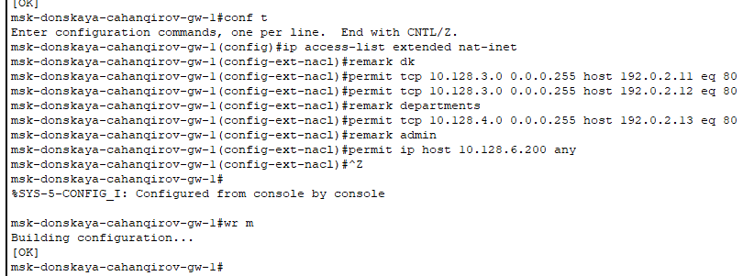

Настройка списка доступа для NAT

Настроим Port Address Translation (PAT) на субинтерфейсах маршрутизатора с территории Донская (рис. **¿fig:009?**).

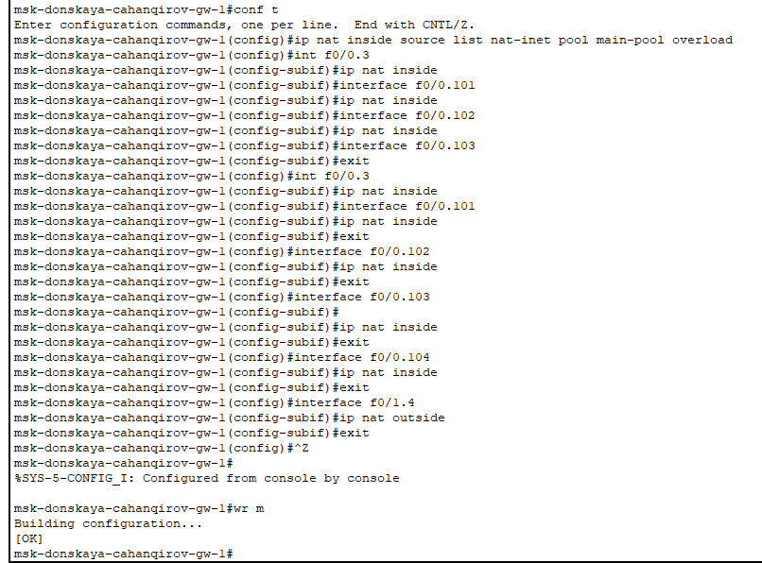

Настройка NAT

Проверка доступности к маршрутизаторам от ноутбука админ (рис. **¿fig:009?**).

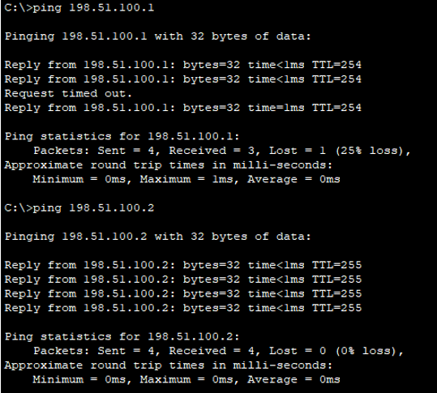

Проверка доступности маршрутизаторов

Настроим доступа из Интернета (рис. **¿fig:011?**).

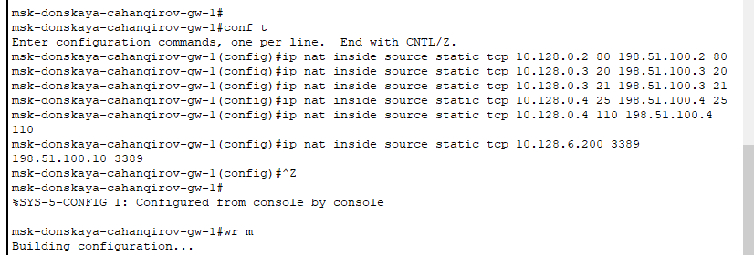

Настройка доступа из Интернета

Добавим ноутбук на территории Интернета (рис. **¿fig:012?**).

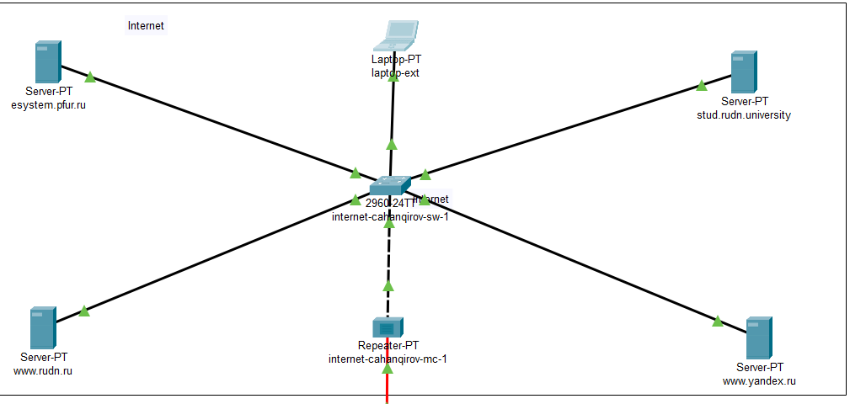

Добавление ноутбука на территорию Интернет

Проверим работоспособность соединения из сети Интернет в сеть Донской к web-серверу и файловому серверу по ftp (рис. **¿fig:013?**, **¿fig:014?**).

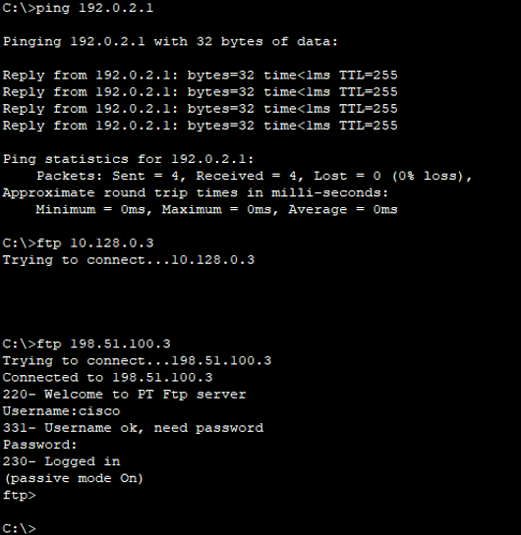

Проверка доступа из Интернета по ftp

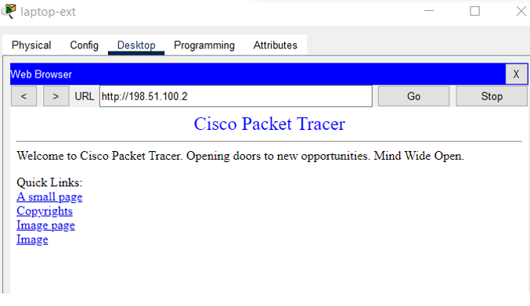

Проверка доступа из Интернета к web-серверу

# 4 Выводы

В результате выполнения данной лабораторной работы я приобрел практические навыки по настройке доступа локальной сети к внешней сети посредством NAT.